Hình 4.8: Toàn Dashboard
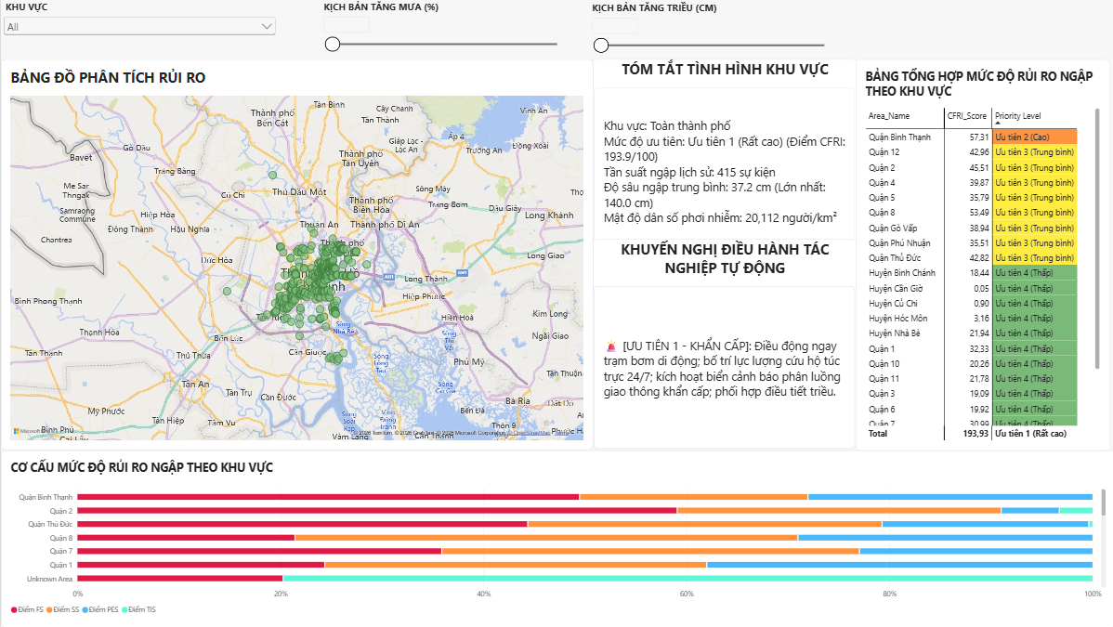

Hình 4.9: Chọn Quận 7


